Inhalt

Nicht ermittelbar – 1

Wie definieren WIR Komplexität? später 1

ABAP: Können wir nicht aus der Liste entnehmen? - nein 2

Ist die Reihenfolge immer die Gleiche? 2

Was gehört nun zusammen? Welcher Receiver zu welchem Sender? 2

Was ist, wenn die Anzahl der Empfänger 2 oder 15 ist, aber verschiedene Adapter enthält? 3

EOIO muss in zwei Spalten abgebildet werden 3

Was hat es damit auf sich? Es gibt kein Modul im Sender! 3

Was soll das Mapping sein, wenn ich Java + Message + XSLT Mappings habe? 4

Regeln 5

1. Wenn „Receiver Adapter Type“ DANN COUNT „Anzahl der Receiver“ 5

2. Wenn SFTP, FTP, SFTP, RFC DANN aggregieren 6

3. Wenn Mapping Count größer als 2 und MappingCount „Java“ 6

# Nicht ermittelbar –

* Scenario
* Zeit (ersetzt durch „Message Throughput“, Reiter „Eval by Integration Scenario“
* AI
* ABAP
* Receiver

# Wie definieren WIR Komplexität? später

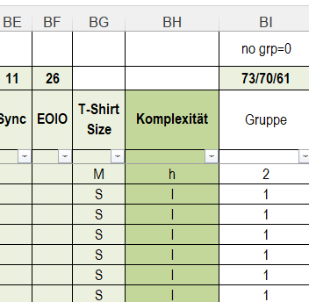

# ABAP: Können wir nicht aus der Liste entnehmen? - nein

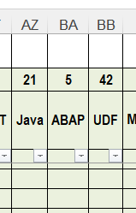

# Ist die Reihenfolge immer die Gleiche?

nein

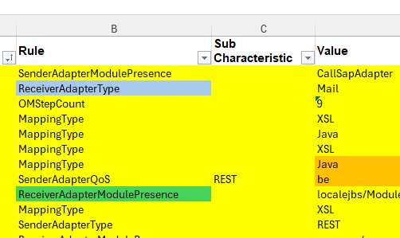

# Was gehört nun zusammen? Welcher Receiver zu welchem Sender?

Egal – ist auch nicht wichtig! Weil nicht Teil des Assessments

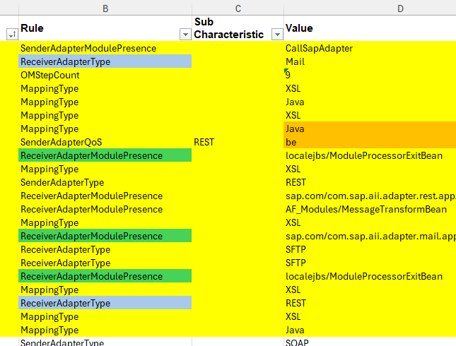

# Was ist, wenn die Anzahl der Empfänger 2 oder 15 ist, aber verschiedene Adapter enthält?

In einem Feld sammeln

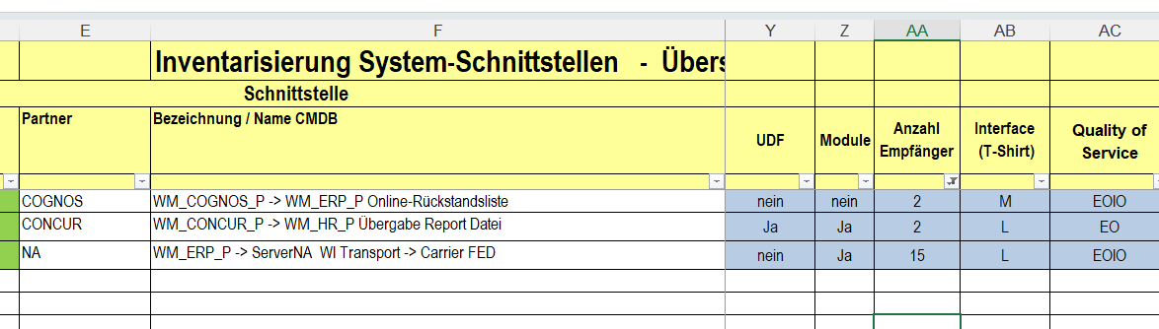

# EOIO muss in zwei Spalten abgebildet werden

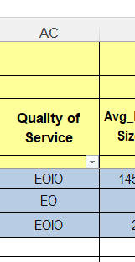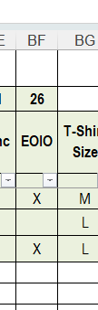

# Was hat es damit auf sich? Es gibt kein Modul im Sender!

ignorieren



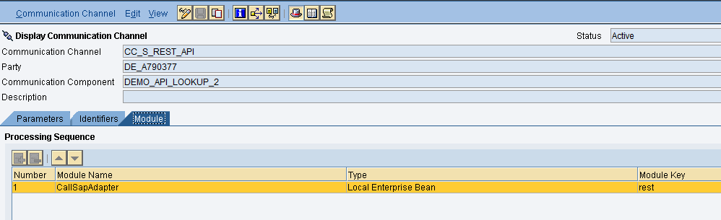

# Was soll das Mapping sein, wenn ich Java + Message + XSLT Mappings habe?

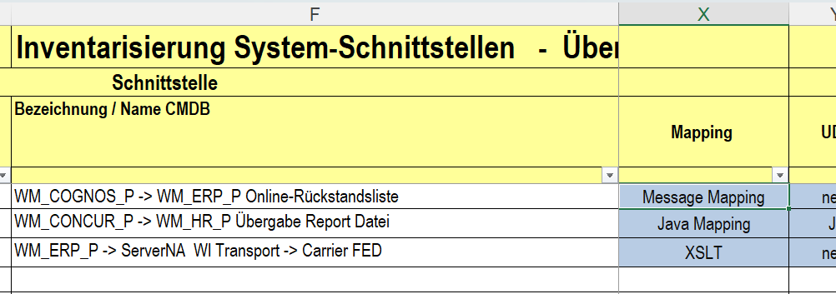

Woran erkenne ich UDF? – siehe „Rule“ Spalte

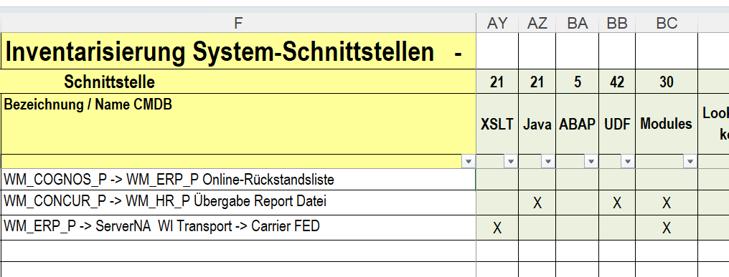

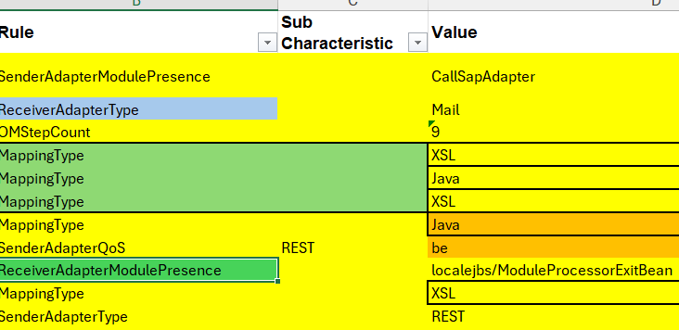

Wie kommt diese Zahl (1. Spalte) zustande? - später

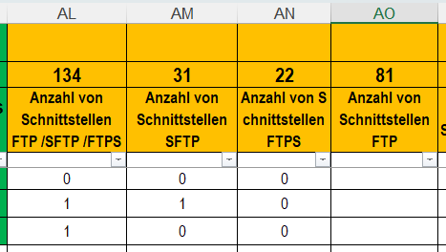

# Regeln

## Wenn „Receiver Adapter Type“ DANN COUNT „Anzahl der Receiver“

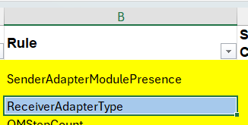

## Wenn SFTP, FTP, SFTP, RFC DANN aggregieren

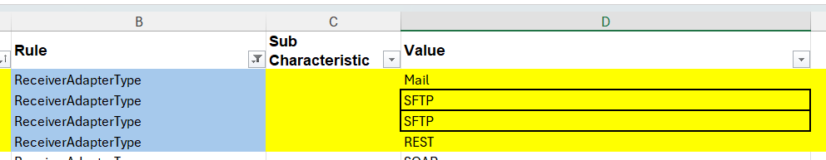

## Wenn Mapping Count größer als 2 und MappingCount „Java“

